BulmaLib, Guía de Desarrollo
versión 0.0.1
21/04/2010

Tomeu Borrás Riera
Aron Galdón

Este artículo puede ser copiado y distribuido en las condiciones de la licencia GNU para documentación libre, GFDL (http://www.gnu.org/copyleft/fdl.html)

Tabla de Contenidos

Introducción

BlFormListFilter

Introducción
En este manual podemos encontrar una guía breve sobre el uso de las clases de BulmaLib.

BlFormListFilter

Esta clase es un widget que permite filtrar un listado dependiendo del tipo de la columna en la que se encuentre el cursor.
De momento es de uso opcional y es independiente de las otras clases (no he modificado nada fuera de esta clase).
Los tipos contemplados son:

- Intervalo de dos fechas. Se permite dejar una fecha en blanco para tener un intervalo abierto.
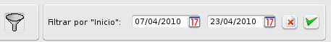

- Valor numérico. Puede ser entero o con decimales. Hay una lista desplegable con los operadores de comparación (menor, igual, mayor).
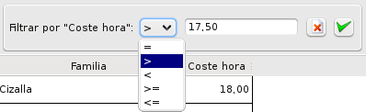

- Booleano. Usa un QCheckBox.

- Texto. Hay una lista desplegable que permite buscar en el campo sólo al principio, en cualquier parte o exactamente.
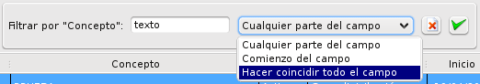

Forma de uso desde un widget tipo "List” de un listado concreto de plugin:

- En el diseñador, agregar un QWidget llamado mui_filtrador y promocionarlo a BlFormListFilter.
- Siguiendo con el diseño, agregar en la barra de botones un botón nuevo o aprovechar mui_filtrar (habría que combinar el filtrado concreto del listado con el que aplica este widget).
- Si el botón es nuevo, activarle la propiedad checkable y ponerle el icono i_filter.png.
- Para que el filtro pueda acceder al listado y se muestre y oculte al pulsar el botón,
en el constructor del listado concreto, agregar:

mui_filtrador->setSubFormList ( mui_list );
connect ( mui_filtrar, SIGNAL ( clicked() ), mui_filtrador, SLOT ( showHideFilter() ));
connect ( mui_filtrador, SIGNAL ( aplicar_filtro() ), this->mui_actualizar, SLOT ( click() ));
connect ( mui_filtrador, SIGNAL ( cerrar_filtro() ), mui_filtrar, SLOT ( click() ));
- Para que se aplique el filtrado al actualizar el listado, agregar mui_filtrador->generarFiltro() como condición del WHERE de presentar() (el AND ya viene incluido en el filtro).

Posibles mejoras:
- filtrar por varias columnas a la vez
- intervalo entre dos números en vez de usar operadores de comparación
- en las columnas basadas en un valor de otra tabla (clave ajena) mostrar una lista desplegable de elementos

